DER NEUE

Der Grund, der uns in diesem Jahr
mal wieder hier zusammenbringt,
ist unverändert – wunderbar –
Musik, die in der Wies erklingt…

Gonz andersch isch in diesem Jahr
die Sproche hier in diesem Heisle:
der Kiefer vorn – sähr odankbar –
beim Singen ischt’s oi ächtes Greisle…

Ein Schwabe war’s, der hier regierte
mit seinem Kompagnon Herrn Schmitz,
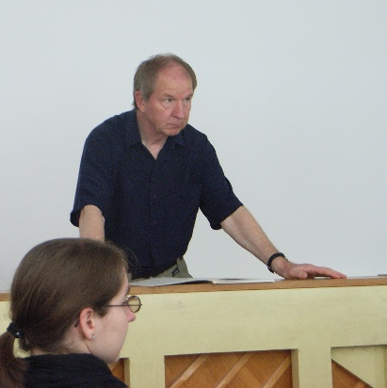
er schwang sein Zepter – dirigierte –
mit großem Ernst – ganz ohne Witz:

Erinnern wir uns mal zurück –
die Fahrt hierher…, die Probe dann… –
da stand der Mann mit festem Blick – –
und fing und fing einfach nicht an!

„Ihr seid so kom-mu-ni-ka-tiv!“ –
Das war es, was er direkt rief!
Und wenn man mal ganz ehrlich ist –
Herr Budday war sehr „angepisst“. –

Dann war es still…, dann ging es los:
das Tempo schnell, die Augen groß,
die Vorzeichen voll ignoriert –
so lief es erstmal wie geschmiert. –

Orchestertöne laut und dröhnend –
die eigne Stimme sehr verschönend –
auch als Playback hier und dort…,
so wurd’ das Gloria zum Sport.
Die Uhr schlug neun und man war heiter –
doch – es ging mit dem Proben weiter!!

Da wurde es ganz langsam klar:
es ist nicht mehr so wie es war…
Herr Budday – das ist jetzt bekannt –
ist ein ziemlicher Pedant!
Die Regel war – bei allen Proben:
erst die Arbeit, dann das Loben!

So kam man auch nicht auf die Schnelle
von der ach so schweren Stelle,
es staute sich die Aggression
und manch einer, der stöhnte schon:
„Ich bin beim Gloria beschränkt!
Ich glaube die CD, die hängt!
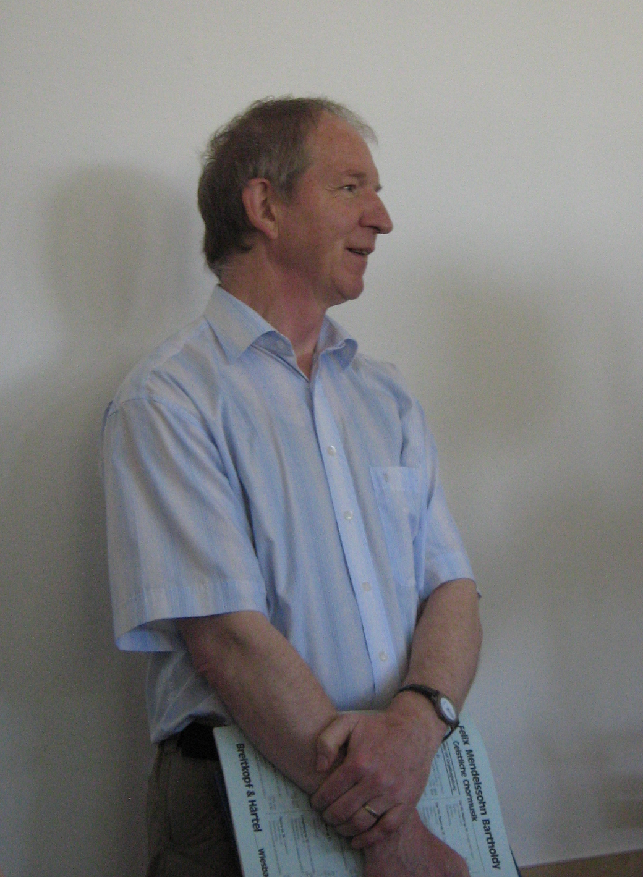
Die Luft ist auch schon fast zum Schneiden,
das kann ich überhaupt nicht leiden!“ –

Doch irgendwann, dann klappte es,
dann war er fort, der Megastress
und Budday lächelte ganz zart
(so war es zunächst seine Art),
um dann in Freude auszubrechen
und die Hymne auszusprechen:
– –
„Ja… äh… war schon mal schlechter…
also… ähm… ich mein’ das jetzt freundlich…“

So überschwänglich motiviert
hat auch der letzte Bass kapiert:
Wir sollen uns hier ganz aufreiben
und nicht bei 0-8-15 bleiben!
47-11 ist die Devise

und beim Konzert noch eine Prise
drauf bis rauf zu 007,
dass uns alle Menschen lieben! –

Hach, wenn das nur so einfach wär’… –
doch dafür gab’s ja „Conny-Bär“!
Mit vollem Namen „Conrad Schmitz“ –
mit vollem Einsatz und viel Witz,
mit Orang-Utan-Lauten
und Zungen, die rausschauten…
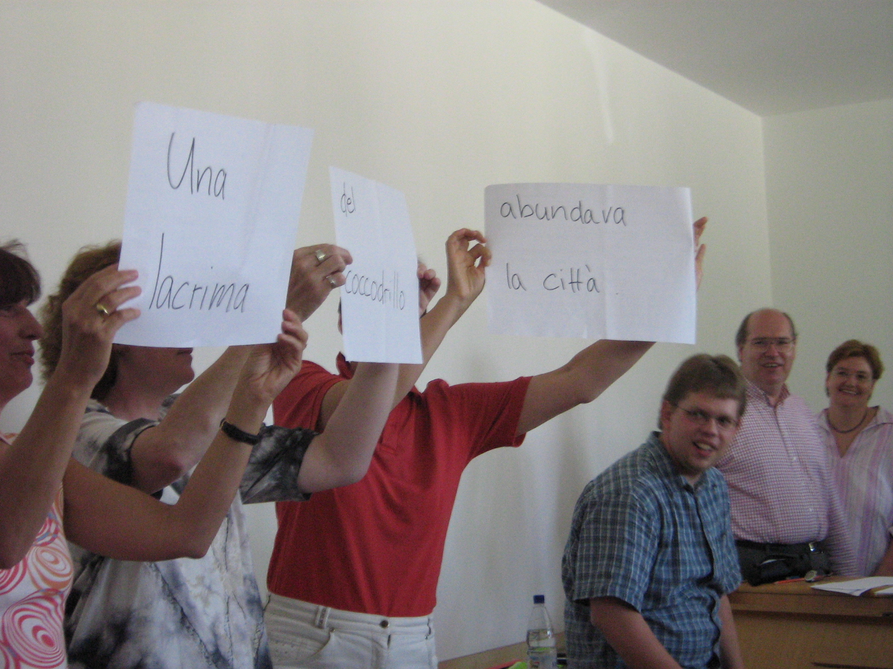
Mit einem armen Krokodil –
das weinte nämlich sehr, sehr viel:
„Una lacrima del cocodrillo abundava la città!”
Mit kippenden Hüften und (ohne Scheiß)
mit hohen Tönen durch Hand auf’m Steiß!

Und schließlich stets zu guter Letzt
dem schmachtenden Ruf, der richtig fetzt:
die Männer: „Ciao bella!“,
die Frauen: „Ciao bello!“ –

So konnte man – nach ein paar Tagen –
schon etwas mehr beim Singen wagen,
der „Mendelssohn“ klang auch recht munter
und ging nicht ganz den „Bach“ herunter,
die Frauen sangen zent-ner-schwer
und gaben stimmlich viel mehr her,
so dass Herr Budday sich entspannte
und den Erfolg beim Namen nannte:
„Joa, des war jetscht fascht sähr gut…“ –
Das war ein Lob, also nur Mut
und weiter an den Tönen feilen,
um „Cent-Abstände“ anzupeilen,
den reinen Klang als hehres Ziel –
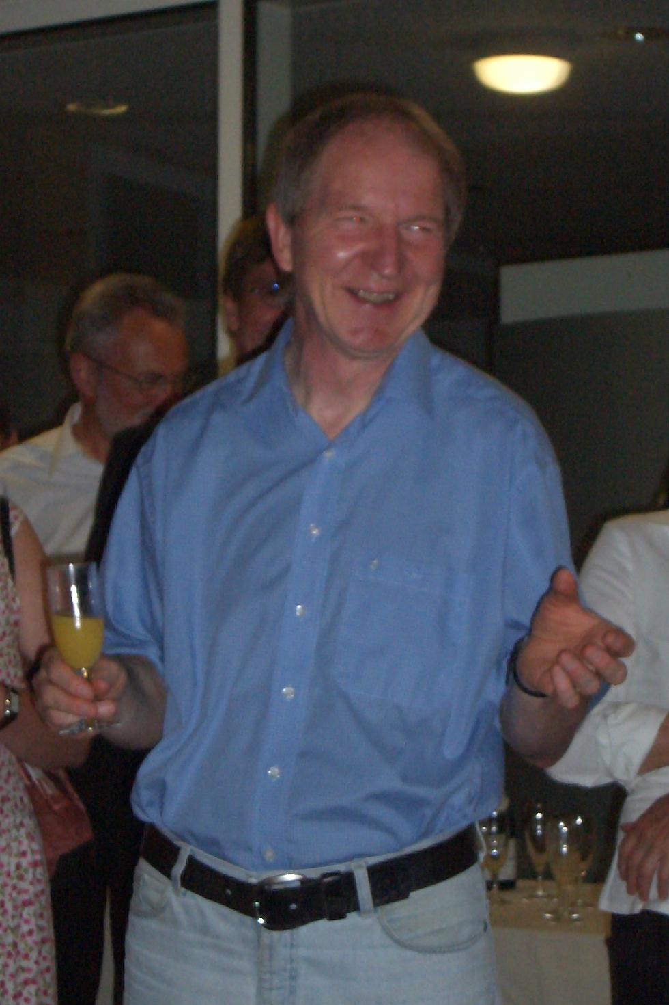
man gönnt sich ja auch sonst nicht viel…

So gab der Mann vom Schwabenländle
mit leisem und geduld’gem Händle
dem Chaosmusikantenhaufen
(nach innerlichem Haareraufen)
den Glanzanstrich der großen Werke –
darin liegt wohl Ihre Stärke!?

Drum möchte ich in höchsten Tönen
den Erfolg noch einmal krönen:
– –

Äh… ja… also, lieber Herr Budday…
das war insgesamt schon recht gut…
na ja… die ein oder andere Stelle müssen wir vielleicht noch mal überdenken…
aber Sie wissen ja:„Nicht gemeckert ist schon genug gelobt!“
Danke!
Dominik Kaulen

Für Nicht-Schwaben nur sehr, sehr schwer zu erraten: „Ganz anders ist in diesem Jahr / die Sprache hier in diesem Häuslein: / der Kiefer vorn – sehr undankbar – / beim Singen ist’s ein echtes Gräuslein… (die Übersetzung klingt also auch nicht besser).
Originalton DKM Jürgen Budday (der Schwabe an sich geht mit enthusiastischen Äußerungen offensichtlich eher sparsam um…).
Der „letzte Bass“ möchte hier gerne anonym bleiben.
Herr Budday liebt das Spiel mit den Zahlen (siehe auch die folgenden Zeilen).
„Conny-Bär“ ist eine eigenständige Marke. Der Autor bestreitet vehement Verbindungen zur Firma Haribo und warnt vor Assoziationen bzgl. der persönlichen Eigenschaften des Markeninhabers Conrad Schmitz.
Diese und die folgenden seltsamen Übungen entstammen dem speziellen Aufwärmprogramm von Conrad Schmitz. Zu Risiken und Nebenwirkungen fragen Sie ihn am besten selbst.
Italienisch: „Eine Krokodilsträne überschwemmt die Stadt!“ (mit sehr, sehr viel Inbrunst zu singen!).
Von beiden Parteien unbedingt mit bedingungsloser Hingabe zu rufen (dann erübrigt sich eine Übersetzung)!
Sonst wäre der Felix auch nicht sehr glücklich – wo er doch gerne mal auf J. S. B. anspielt.
„Ja, das war jetzt fast sehr gut…“ (zur inhaltlichen Bewertung siehe auch Fußnote 2).
Ein „Cent“ ist laut Budday eine Maßeinheit für musikalische Intervalle. Es soll dem Tonabstand eines hundertstel Halbtons entsprechen (ist also ganz, ganz winzig!).
Schlusswort der „Sektrede“ von DKM Jürgen Budday nach dem Konzert.

